Конспект занятия по формированию элементарных математических представлений в подготовительной к школе группе
«Путешествие в сказку».

Цель: выявить знания детей, полученные на занятиях в течение первого полугодия.
Задачи:
- Совершенствовать навыки счета в пределах 10. Называть числа в прямом и обратном порядке.
- Называть предыдущее и последующее число к названному, находить число между двумя названными числами.
- Закреплять навыки порядкового счета. Отвечать на вопрос «Который по счету?».
- Закреплять умение соотносить заданное число и цифру, обозначающую его.
- Закреплять умение составлять числа первого пятка из двух меньших чисел.
- Продолжать учить измерять длину при помощи условной мерки, сравнивать длину по результатам измерения.
- Закреплять умение различать и называть геометрические фигуры.
- Продолжать учить ориентироваться на листе бумаги, выделяя середину, правые нижний и верхний угол, левые нижний и верхний угол.
- Развивать внимание, логическое мышление.

1). Ребята, а вы верите в чудеса? Скажите, а где можно встретиться с чудом? Конечно же, в сказке. Я предлагаю вам сегодня отправиться в путешествие по сказкам. Как правило, сказки начинаются с зачина: «Жили-были», «В некотором царстве, в тридесятом государстве», но наша сказка не совсем обычная. Это сказка, которую нам помогает рассказать математика. И поэтому нашу сказку мы начнем со счета. Чтобы в сказку нам попасть, нужно правильно считать. Мне, ребята, помогайте - дружно правильно считайте.
Задания:
- посчитай от 1 до 5
- посчитай от 4 до 6
- посчитай от 3 до 8
- посчитай от 2 до 7
Сказка ходит где-то близко, не спугнуть ее сумей. Мы по сказочной дорожке вслед отправимся за ней. Садитесь, ребята, на свои места. Перед нами ворота в сказку. Но чтобы они открылись нужно выполнить задание.
Задания:
- назови число, которое стоит после числа 4
- назови число, которое стоит после числа 2
- назови число, которое стоит перед числом 3
- назови число, которое стоит перед числом 5
- назови число, которое стоит между числами 2 и 4
- назови число, которое стоит между числами 3 и 5
- назови число, которое стоит между числами 1 и 3
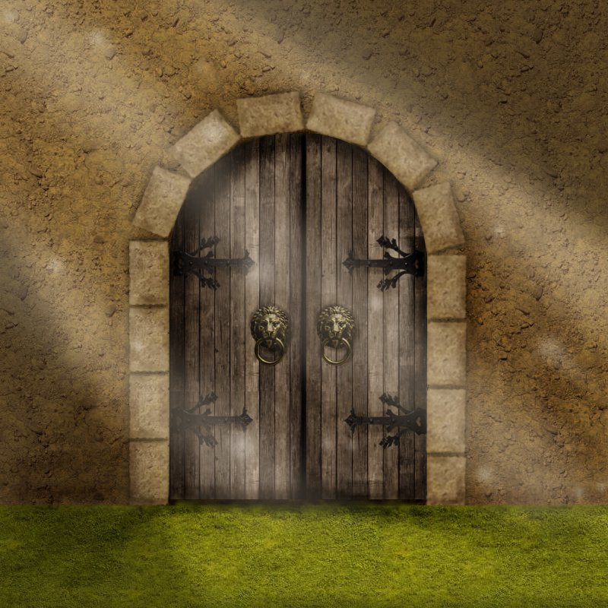

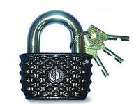

2). Посмотрите, ворота открылись.
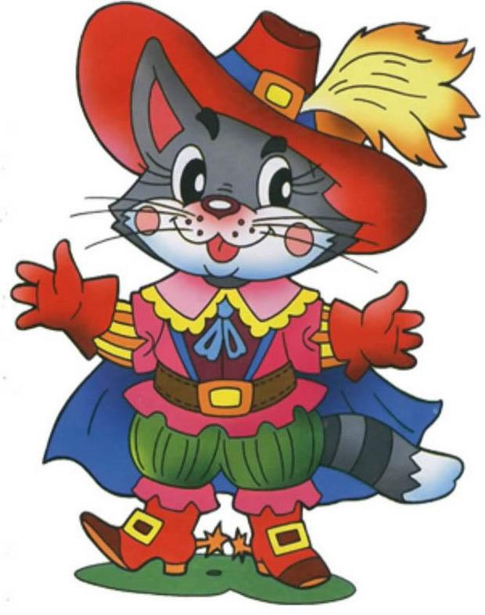
Возле ворот нас встречает Кот в сапогах. Он верой и правдой служил своему хозяину. И даже побывал в замке людоеда. А в этом замке очень много лестниц. Давайте поднимемся вместе с котом вверх по лестнице и спустимся вниз. Но мы будем не просто ходить, а считать ступени. (Прямой и обратный счет)
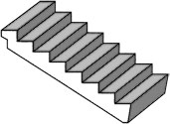

3). Угадайте загадку.
На радость народу
растет на огороде.
Из земли ее тащили
мышка, кошка, Жучка, внучка,
бабка, дедка.
Кто же это? (Репка)
Давайте вспомним сказку «Репка». (Сказка на фланелеграфе)
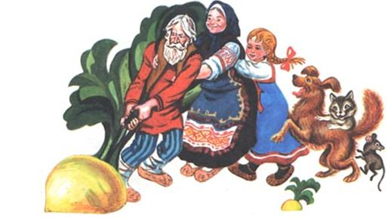

Задания:
- кто стоит первый?
- кто последний?
- какая по счету внучка?
- кто стоит между внучкой и кошкой? Какая Жучка по счету?
Мы с вами сейчас тоже попробуем из земли репку тащить. (Вызвать несколько детей) Выходите, вставайте друг за другом. (Игра проводится несколько раз. Оставшихся на местах детей просят закрыть глаза, игроки меняются местами. Дети должны назвать, что изменилось и какие стали по счету играющие.)

4). Пока репку из земли тащили, проголодались. Давайте подкрепимся молодильными яблочками. Положите перед собой 5 желтых яблок. Одно яблочко съедим, а вместо него положим красное. Сколько яблок всего? Сколько желтых? Сколько красных? (Дети постепенно заменяют желтые яблоки на красные)
Посмотрите, у нас есть пустые корзинки, на них написано, сколько яблок нужно положить. (На корзинках написано 3, 4, 5.) Кто положит яблоки в корзину? Можно ли положить их как-нибудь по-другому? (Разложить яблоки во все 3 корзинки)
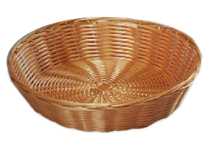


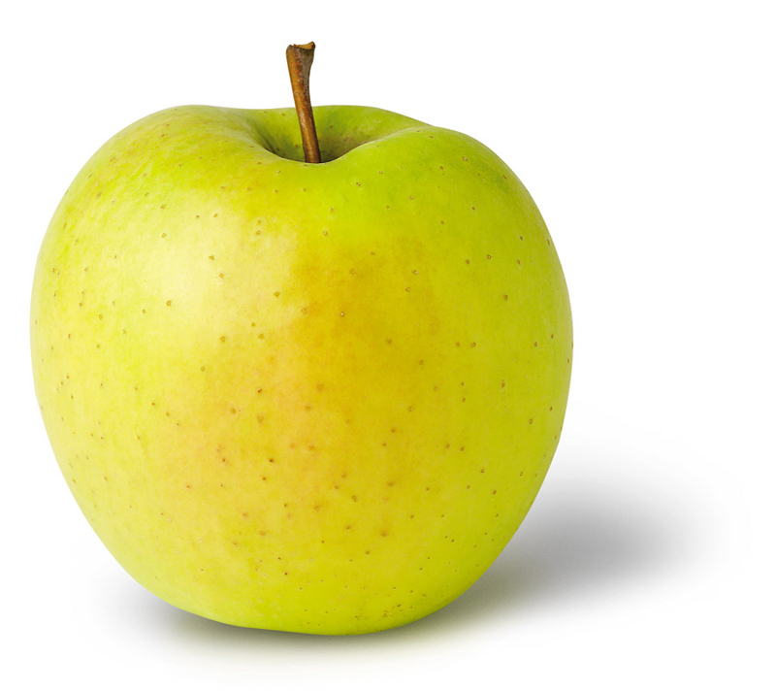
3 4 5

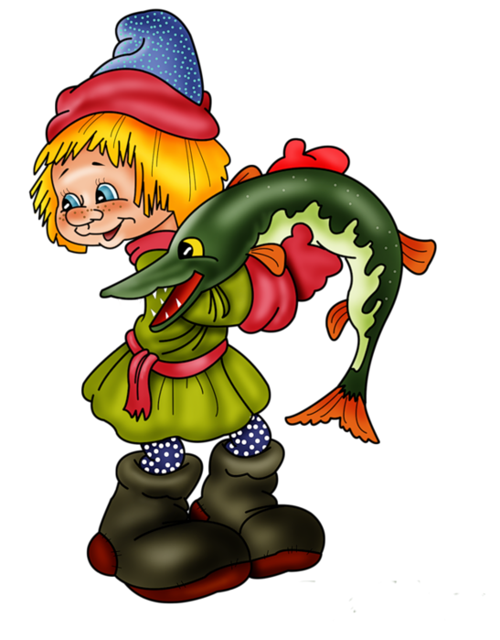
5). Ну вот, подкрепились, пора и дальше отправляться. Шли мы, шли, прямо к проруби пришли. А в проруби щука плавает. Из какой она сказки?
По щучьему велению, по моему хотению выполняйте упражнения. Но так как щука говорит тихо, то упражнения будем делать так. Я показываю карточки, вы на них смотрите, и выполняете задание столько раз, сколько на карточке написано. (Например, присесть 3 раза, хлопнуть в ладоши 4 раза и т.д.)

6). Много в сказке тропинок нехоженых и дорог неженных. Ходил Иван-царевич 3 царства искать. Царства непростые – золотое, серебряное и медное. Да только царства в яйца превратились и в чисто поле укатились. Давайте поможем Ивану-царевичу собрать золотое, серебряное и медное яйца. Измерьте при помощи условной мерки, до какого яйца идти ближе, а до какого дальше. (Вызвать несколько детей к доске, для работы на большом листе)






7). В каждой сказке есть сказочный транспорт. Это и кареты, и летающие лодки. А вот старик Хоттабыч летал на ковре-самолете. Да только случилось с ковром несчастье. Завелась у Хоттабыча в шкафу моль и прогрызла в ковре дыры. Помогите на ковер заплатки поставить, но смотрите, чтобы они подходили по цвету, форме и размеру. Положите ковер так, чтобы красный угол был возле левой руки. (Дети выбирают заплатки - геометрические фигуры)
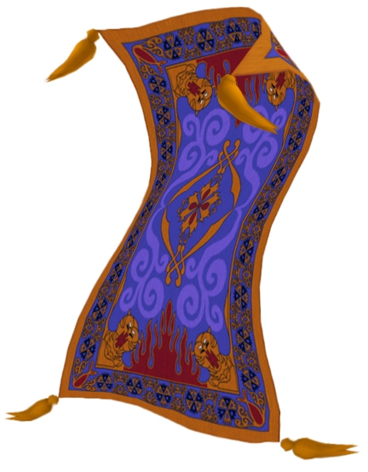
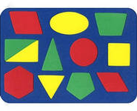

Задания:
- какого цвета заплатка в середине ковра? какой она формы?
- какого цвета заплатка в левом верхнем углу? какой она формы?
- какого цвета заплатка в правом нижнем углу? какой она формы?

8). В сказке часто встречаются помощницы – добрые феи. У каждой из них есть волшебная палочка. А у нас с вами тоже есть волшебные палочки. Если их правильно разложить, то можно увидеть чудо.

Задания:
- из 3 палочек сделайте треугольник
- из 4 палочек сделайте квадрат
- из 5 палочек сделайте два треугольника
- из 7 палочек сделайте три треугольника
- из 7 палочек сделайте два квадрата

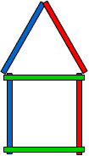

Как быстро летит время. Мы сегодня не просто были в сказке, а выполняли сказочные задания. Какие? Правильно. И вот нам уже пора из сказки возвращаться обратно в детский сад. Но я верю, что вы все любите сказки и чудеса. И будете с ними встречаться в книгах, играх, и на занятиях в детском саду.

